**Actions << prévention routière >>**

Dans le cadre des différentes activités du C.D.V.M.J.S., le Comité de Vendée de l'Association Prévention Routière propose aux séniors médaillés jeunesse et sports des stages de sensibilisation à la sécurité routière.  
  
**Objectif des stages:**  
  
**-**Faire prendre conscience des risques inhérents à l'âge,  
            **-**Prolonger l'autonomie des séniors au volant en toute sécurité.  
  
**Déroulement d'un stage:**  
  
Un stage se décompose comme ci-après:  
             **-** Une séance d'information (facultatif),  
             **-** Trois séances théoriques de 3 heures,  
             **-**Une séance pratique d'une journée,  
             **-**Une réunion bilan avec remise des diplômes.

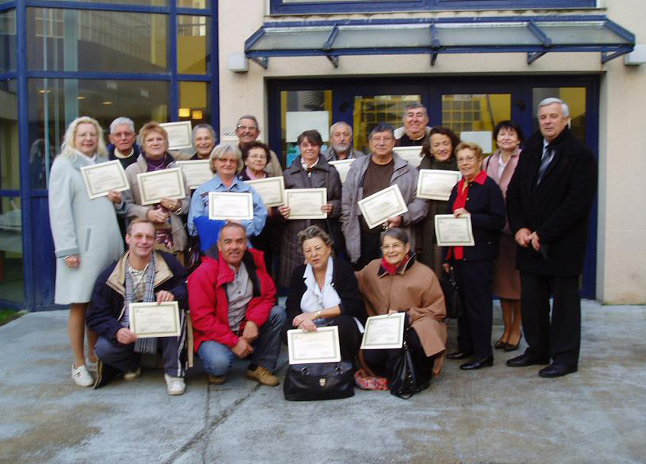

**Programme des séances théoriques**:  
  
             **-** Les panneaux de signalisation routière,  
             **-** La signalisation au sol, les marquages,  
             **-** Les intersections et les priorités de passage,  
             **-** Les giratoires,  
             **-** Les règles de circulation et de conduite,  
             **-** Le constat amiable,  
             **-** Le conducteur et sa sécurité,  
             **-** Le véhicule et la sécurité,  
             **-** Tests de code sous forme pédagogique,  
             **-** Etc...

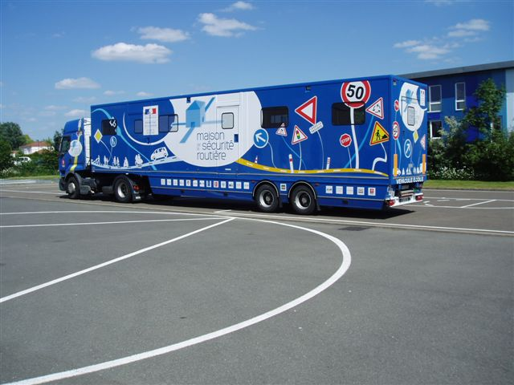

**Programme de la séance pratique**:  
  
Lors de la séance pratique, chaque stagiaire effectue un test sur simulateur de conduite ainsi qu'un audit de conduite sur véhicule école avec moniteur. Le Comité de Vendée de l'Association Prévention Routière dispose, pour cette journée, de la Maison de la Sécurité Routière Itinérante (M.S.R.I.).

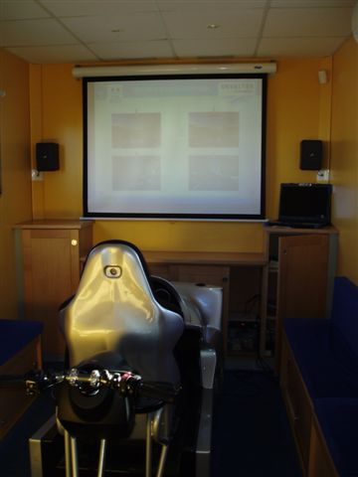

**Contacts**:  
  
Pour tous renseignements complémentaires s'adresser à:

Jean-Pierre GRATTON  
Directeur du Comité de Vendée de la Prévention Routière  
11 rue Anatole France BP 244  
85000 la Roche sur Yon  
Tel: 02 51 37 04 98  
e-mail: preventionroutiere85@wanadoo.fr  
  
Organisation d'un stage à: